ВНИМАНИЕ!!!
Профсоюзная дисконтная программа
Информация для держателей дисконтной пластиковой карты «Наш человек»

С 1 апреля 2015 года карта действует
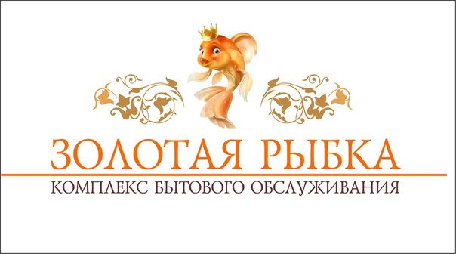

СКИДКА 5%
на услуги:
сауны (бассейны, парная на дровах, сауны большая на 15 человек (с детским уголком) и сауна маленькая на 5 человек)
прачечной (стирка и аквачистка)

Адрес: г. Нижняя Тура ул. Серова д. 4 (старая часть Туры)
Вконтакте: http: //vk.com/goldfish_nt
Телефоны: 8 902 44 22 55 9, 8 (34342) 9 83 10
Сауна работает круглосуточно
Действуют разные акции (текущая акция при заказе двух часов сауны - третий час в подарок)

